INFORME
Herramientas de Analisis de Codigo y Deteccion de Vulnerabilidades
Trabajo individual - Desarrollo Avanzado
Estudiante: Paloma Grez | Fecha: 17 de septiembre de 2026
Repositorio: https://github.com/bgrez-lab/gestion-productos-seguridad
Objetivo: aplicar herramientas de analisis de codigo y REGISTRAR los problemas del programa original.

1. Introduccion
La calidad y la seguridad del software no se garantizan porque 'el programa funcione'; muchas vulnerabilidades graves (inyecciones SQL, almacenamiento inseguro de contrasenas, secretos expuestos) llegan a produccion precisamente porque nunca se analizo el codigo. Las herramientas de analisis estatico (SAST) y los linters permiten detectar este tipo de problemas de forma temprana, automatizada y economica.
El objetivo de este trabajo es investigar y aplicar al menos tres herramientas de analisis de codigo y registrar los problemas que presenta el programa original. Para ello se desarrollo una aplicacion web propia (CRUD de productos con autenticacion y base de datos SQLite) que incluye, deliberadamente, defectos clasicos de las aplicaciones reales, y se analizo sin corregir nada. El informe registra cada problema detectado por Bandit, Semgrep, SonarCloud y una revision asistida por IA (Claude), indicando tipo, severidad, ubicacion, explicacion y la correccion recomendada.

2. Herramientas investigadas

2.1 Bandit
Analizador estatico de seguridad para Python (PyCQA). Recorre el AST buscando patrones de riesgo conocidos (B-series: B201 debug, B324 MD5, B608 inyeccion SQL, B105 secretos). Se instala con 'pip install bandit' y se ejecuta como 'bandit -r .'. Resultado sobre el programa original: 7 hallazgos (3 High, 3 Medium, 1 Low).

2.2 Semgrep
Motor SAST de reglas multiplataforma que busca codigo por patrones (grep con sintaxis de programacion). Corre miles de reglas de la comunidad con 'semgrep scan --config auto'. Resultado sobre el programa original: 16 hallazgos en 14 ubicaciones (varias reglas -django/flask/sqlalchemy- marcan la misma linea).

2.3 SonarCloud
Version en la nube de SonarQube. Se conecta al repositorio de GitHub y analiza en cada push (GitHub App), sin instalar nada; clasifica issues en Vulnerability/Bug/Code Smell con severidad y calcula Quality Gates. Se eligio por no requerir Docker ni Java 17. Resultado sobre el programa original: 6 issues abiertas (5 vulnerabilidades + 1 bug).

2.4 Revision por IA (Claude)
Revision linea a linea del codigo asistida por un modelo de lenguaje ('AI code review'). Ademas de patrones detecta problemas de logica de negocio y explica el 'porque'. Resultado sobre el programa original: 14 hallazgos (8 de seguridad, 2 errores de programacion, 4 malas practicas/calidad), documentados en evidencia/revision_claude.md.

2.5 Cuadro comparativo
Aspecto | Bandit | Semgrep | SonarCloud | IA (Claude)
Tipo | SAST (Python) | SAST multiplataforma | SAST + analisis continuo en nube | Revision manual asistida
Instalacion | pip install bandit | pip install semgrep | Sin instalar (GitHub App + navegador) | Sin instalar
Interfaz | Linea de comandos | Linea de comandos | Dashboard web + Quality Gate | Dialogo / API
Lenguajes | Python | 64+ lenguajes | 30+ lenguajes | Generico
Alertas por severidad | low/medium/high | warning/error | info...blocker | Texto explicativo
Quality Gate | No | No | Si (rojo/verde) | No
Integracion CI/CD | Script | Script | Automatica en cada push | No
Ventajas | Simple, rapido, enfocado en seguridad Python | Multilenguaje, reglas a medida, gratuito | Dashboard completo, Quality Gate, analisis continuo | Entiende logica de negocio
Desventajas | Solo Python, sin reglas propias | Falsos positivos si se aplican reglas de otros frameworks | Depende de la nube; plan gratuito exige repo publico | No es exhaustiva; puede equivocarse

3. Descripcion del programa analizado (version original)
Aplicacion web Flask + SQLite que gestiona productos de un catalogo: CRUD completo sobre la entidad producto (crear, listar/buscar, editar, eliminar), autenticacion con registro/login/logout sobre la entidad usuario y base de datos relacional SQLite (tablas 'usuarios' y 'productos').
trabajo_individual/
app.py # arranque y configuracion de la aplicacion
auth.py # registro, login, logout
productos.py # CRUD de productos
database.py # conexion SQLite e inicializacion del esquema
config.py # configuracion (clave, credenciales)
templates/ # base, login, registro, listar, formulario
evidencia/ # reportes de Bandit, Semgrep, SonarCloud e IA
El codigo entregado en la rama main es la version original, sin correcciones; los hallazgos estan senalizados con comentarios en el propio codigo (p. ej. '# Hallazgo B201 (Bandit)') para facilitar su revision. Este trabajo NO corrige el programa: su alcance es identificar y registrar los problemas detectados.

4. Metodologia
- Publicacion del proyecto en GitHub (bgrez-lab/gestion-productos-seguridad) con Git y .gitignore.
- Analisis SAST con Bandit sobre los modulos Python del programa original; reporte JSON guardado.
- Analisis Semgrep con --config auto; reporte JSON guardado.
- Analisis SonarCloud (automatico en cada push); registro de las issues abiertas.
- Revision del codigo con IA (Claude); 14 hallazgos documentados.
- Registro de cada hallazgo: tipo, severidad, ubicacion (archivo:linea), explicacion y correccion recomendada.
- Verificacion de reproducibilidad: al volver a publicar el codigo original, SonarCloud reabrio las mismas issues.

5. Registro de problemas detectados en el programa original

5.1 Resumen por herramienta
Herramienta | Hallazgos | Severidades destacadas | Reporte
Bandit | 7 | 3 High - 3 Medium - 1 Low | evidencia/bandit_antes.json
Semgrep | 16 | 8 error - 8 warning | evidencia/semgrep_scan.json
SonarCloud | 6 | 1 Blocker - 2 Critical - 1 Minor - 2 Major | evidencia/sonarcloud_issues.json
IA (Claude) | 14 | 3 critica - 4 alta - 2 media - 5 baja | evidencia/revision_claude.md

5.2 Bandit - 7 hallazgos
# | Test | Severidad | CWE | Ubicacion | Problema detectado
B1 | B201 flask_debug_true | High | CWE-94 | app.py:44 | debug=True expone el depurador Werkzeug (RCE)
B2 | B104 hardcoded_bind_all_interfaces | Medium | CWE-605 | app.py:44 | Host 0.0.0.0: accesible desde toda la red
B3 | B324 hashlib | High | CWE-327 | auth.py:30 | Hash MD5 para contrasenas (criptografia rota)
B4 | B608 hardcoded_sql_expressions | Medium | CWE-89 | auth.py:43 | Consulta SQL por concatenacion (login)
B5 | B105 hardcoded_password_string | Low | CWE-259 | config.py:11 | Secreto embebido en el codigo fuente
B6 | B324 hashlib | High | CWE-327 | database.py:61 | Seed del admin con MD5
B7 | B608 hardcoded_sql_expressions | Medium | CWE-89 | productos.py:51 | Consulta SQL por concatenacion (busqueda LIKE)

5.3 Semgrep - 16 hallazgos
# | Severidad | Regla | Ubicacion | Problema
S1 | warning | app-run-param-conf | app.py:44 | Servidor expuesto (host=0.0.0.0)
S2 | warning | debug-enabled | app.py:44 | debug=True en produccion
S3 | warning | sql-injection (django) | auth.py:37 | Dato del request llega a execute()
S4 | error | tainted-sql-string (django) | auth.py:42 | SQL con datos del usuario
S5 | error | tainted-sql-string (flask) | auth.py:42 | Idem (regla Flask)
S6 | warning | formatted-sql-query | auth.py:46 | Posible SQL formateado
S7 | error | sqlalchemy-execute-raw | auth.py:46 | Concatenacion con entrada no confiable
S8 | error | tainted-sql-string (django) | productos.py:51 | SQL construido en busqueda
S9 | error | tainted-sql-string (flask) | productos.py:51 | Idem (regla Flask)
S10 | error | sqlalchemy-execute-raw | productos.py:52 | Concatenacion en execute()
S11 | error | nan-injection | productos.py:64 | Entrada a float() (NaN injection)
S12 | error | nan-injection | productos.py:89 | Entrada a float()/int()
S13 | warning | django-no-csrf-token | formulario.html:4 | Formulario sin token CSRF
S14 | warning | django-no-csrf-token | listar.html:22 | Formulario sin token CSRF
S15 | warning | django-no-csrf-token | login.html:4 | Formulario sin token CSRF
S16 | warning | django-no-csrf-token | registro.html:4 | Formulario sin token CSRF

Nota: S3-S10 son la misma inyeccion SQL vista por varias familias de reglas (django/flask/sqlalchemy); el problema real son dos consultas concatenadas (auth.py:43 y productos.py:51).

5.4 SonarCloud - 6 issues abiertas
# | Regla | Severidad | Tipo | Ubicacion | Problema detectado
Q1 | python:S4502 | Critical | Vulnerabilidad | app.py:17 | Proteccion CSRF desactivada
Q2 | python:S8392 | Blocker | Vulnerabilidad | app.py:44 | Aplicacion vinculada a todas las interfaces
Q3 | python:S4507 | Minor | Vulnerabilidad | app.py:44 | Depuracion (debug) habilitada
Q4 | python:S4790 | Critical | Vulnerabilidad | auth.py:30 | Hashing inseguro (MD5)
Q5 | python:S4790 | Critical | Vulnerabilidad | database.py:61 | Hashing inseguro (MD5)
Q6 | InputWithoutLabelCheck | Major | Bug (accesibilidad) | listar.html:6 | Campo de busqueda sin label

Nota: en un analisis anterior se reportaron ademas 3 issues 'githubactions' del workflow de CI (pin de acciones, versionado de dependencias); dicho archivo se retiro del repositorio porque la integracion usa la GitHub App de SonarCloud. El codigo del programa registra las 6 issues de la tabla, que quedan ABIERTAS en el analisis del codigo entregado.

5.5 Revision por IA (Claude) - 14 hallazgos
# | Hallazgo | Severidad | Ubicacion
C1 | Contrasenas con MD5 sin sal | Critica | auth.py:24-30, database.py:59-62
C2 | Inyeccion SQL en login | Critica | auth.py:40-46
C3 | Inyeccion SQL en busqueda | Alta | productos.py:49-52
C4 | SECRET_KEY embebida en codigo | Alta | config.py:11
C5 | Credenciales por defecto (admin/admin123) | Alta | config.py:19-20, database.py:60-62
C6 | debug=True + host 0.0.0.0 | Alta | app.py:42-44
C7 | CSRF ausente en formularios | Media | templates/*.html
C8 | NaN injection en precio/stock | Media | productos.py:64,89
C9 | Login exitoso redirige al propio login | Media-baja | auth.py:50
C10 | Excepcion demasiado amplia | Baja | auth.py:72, productos.py:66,91
C11 | Import sin uso | Calidad | productos.py:18
C12 | Sin validacion de entrada | Calidad | productos.py:61-64, auth.py:58-60
C13 | Sesion sin renovacion ni cookie Secure/SameSite | Defensiva | auth.py:48-49
C14 | Sin limite de intentos de login (fuerza bruta) | Defensiva | auth.py:33-52

6. Analisis de los problemas registrados
Agrupando los hallazgos de las cuatro fuentes (cada problema real contado una sola vez):
Categoria | CWE/OWASP | Problemas | Herramientas que lo detectaron
Criptografia rota (MD5 sin sal) | CWE-327 | 1 | Bandit, SonarCloud, IA
Inyeccion SQL | CWE-89 / A03 | 2 (login y busqueda) | Bandit, Semgrep, IA
Configuracion peligrosa (debug, 0.0.0.0, CSRF off) | CWE-605/A05-A07 | 3 | Bandit, Semgrep, SonarCloud, IA
Secretos en el codigo | CWE-259 | 2 | Bandit, IA
CSRF sin token en formularios | A01 | 4 formularios | Semgrep, SonarCloud, IA
NaN injection | CWE-20 | 1 | Semgrep, IA
Errores de programacion | - | 2 | IA
Accesibilidad / calidad | WCAG | 1 | SonarCloud

El programa original presenta problemas en 5 de las 10 categorias principales de OWASP; los mas graves son la criptografia rota y las dos inyecciones SQL explotables (permite acceder como admin con ' OR '1'='1 sin contrasena). Ninguna prueba funcional 'normal' los detectaria; solo el analisis estatico y la revision sistematica.

7. Reflexion sobre las herramientas (aprendizaje)
- Se complementan: Bandit detecta los problemas de seguridad Python de un vistazo; Semgrep amplia con NaN injection y CSRF; SonarCloud da el mapa completo con severidades y calidad; la IA explica el 'porque' y detecta errores logicos (C9) que los SAST no ven.
- Los falsos positivos existen: el aviso 'django-no-csrf-token' de Semgrep aplica reglas de Django sobre plantillas de Flask. Hay que interpretar y contrastar, no copiar reportes.
- Varias reglas marcan lo mismo: Semgrep reporto 16 hallazgos que corresponden a ~8 problemas reales (duplicacion django/flask/sqlalchemy); la deduplicacion requiere criterio.
- Es reproducible: al volver a publicar el codigo original, SonarCloud reabrio exactamente las mismas issues, confirmando la validez del registro.

8. Conclusiones
- El analisis estatico encuentra lo que las pruebas funcionales no ven: el programa 'funcionaba' pero contenÃ­a criptografia rota y dos inyecciones SQL explotables.
- El objetivo se cumplio: se investigaron y aplicaron 3+ herramientas y se registraron los problemas del programa original (7 + 16 + 6 + 14 hallazgos) con tipo, severidad, ubicacion, explicacion y correccion recomendada.
- Ninguna herramienta es infalible ni total: cruzando SAST + SonarCloud + IA se logra cobertura y contexto, y tambien aparecen falsos positivos que exigen criterio profesional.
- El alcance fue solo la identificacion: no se modifico el programa original; las soluciones recomendadas quedan documentadas en el registro como siguiente paso del ciclo de desarrollo.
- Automatizar el analisis (SonarCloud en cada push) convierte la seguridad en un proceso continuo.

9. Referencias
- Bandit - https://bandit.readthedocs.io
- Semgrep - https://semgrep.dev/docs
- SonarCloud - https://docs.sonarcloud.io
- Flask-WTF / CSRF - https://flask-wtf.readthedocs.io
- OWASP Top 10 - https://owasp.org/www-project-top-ten
- Repositorio del proyecto - https://github.com/bgrez-lab/gestion-productos-seguridad

Evidencia: capturas reales de las fuentes
Capturas tomadas de la pagina oficial de SonarCloud (URL publica del proyecto) y del repositorio en GitHub, mas las salidas reales de las herramientas locales ejecutadas sobre el codigo original. Los reportes originales estan en la carpeta evidencia/ del repositorio.
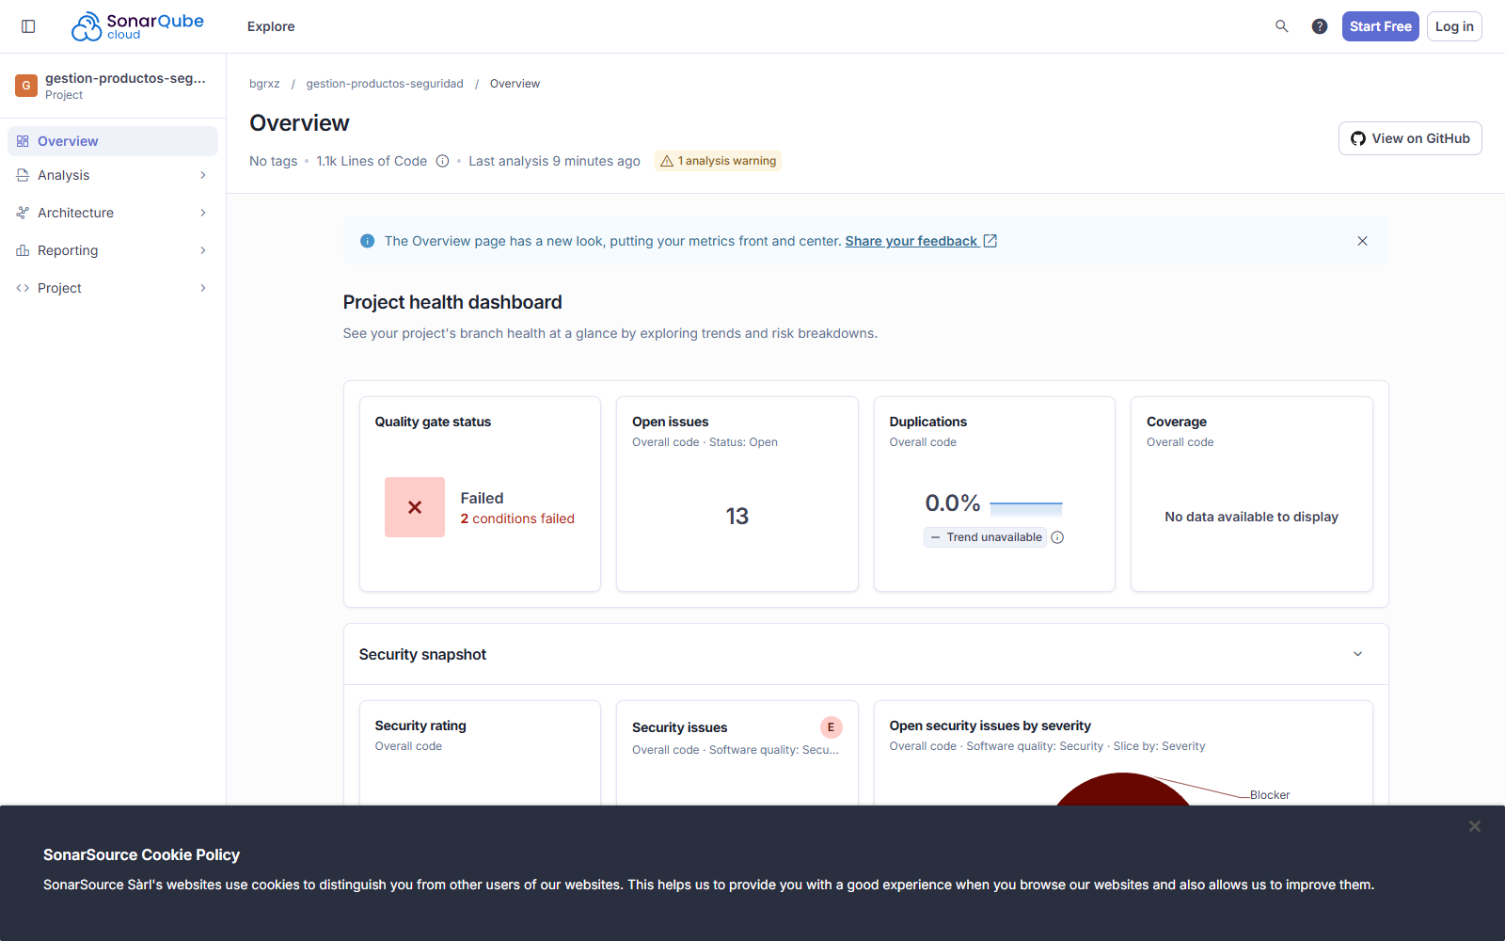
Figura 1. Captura real de SonarCloud (pagina oficial): el programa original con 6 issues abiertas (5 vulnerabilidades + 1 bug).
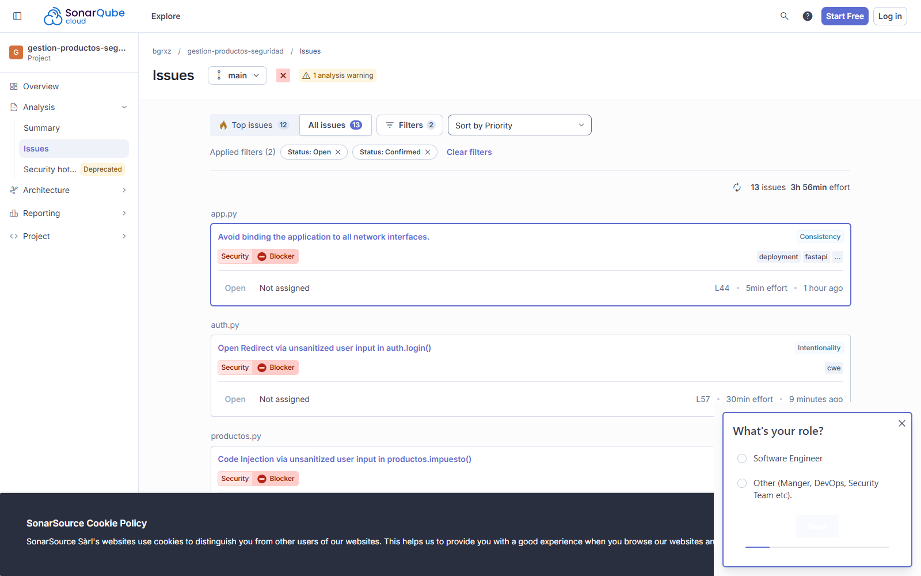
Figura 2. Captura real de SonarCloud (Issues, resolved=false): las 6 issues abiertas del programa original con su severidad.
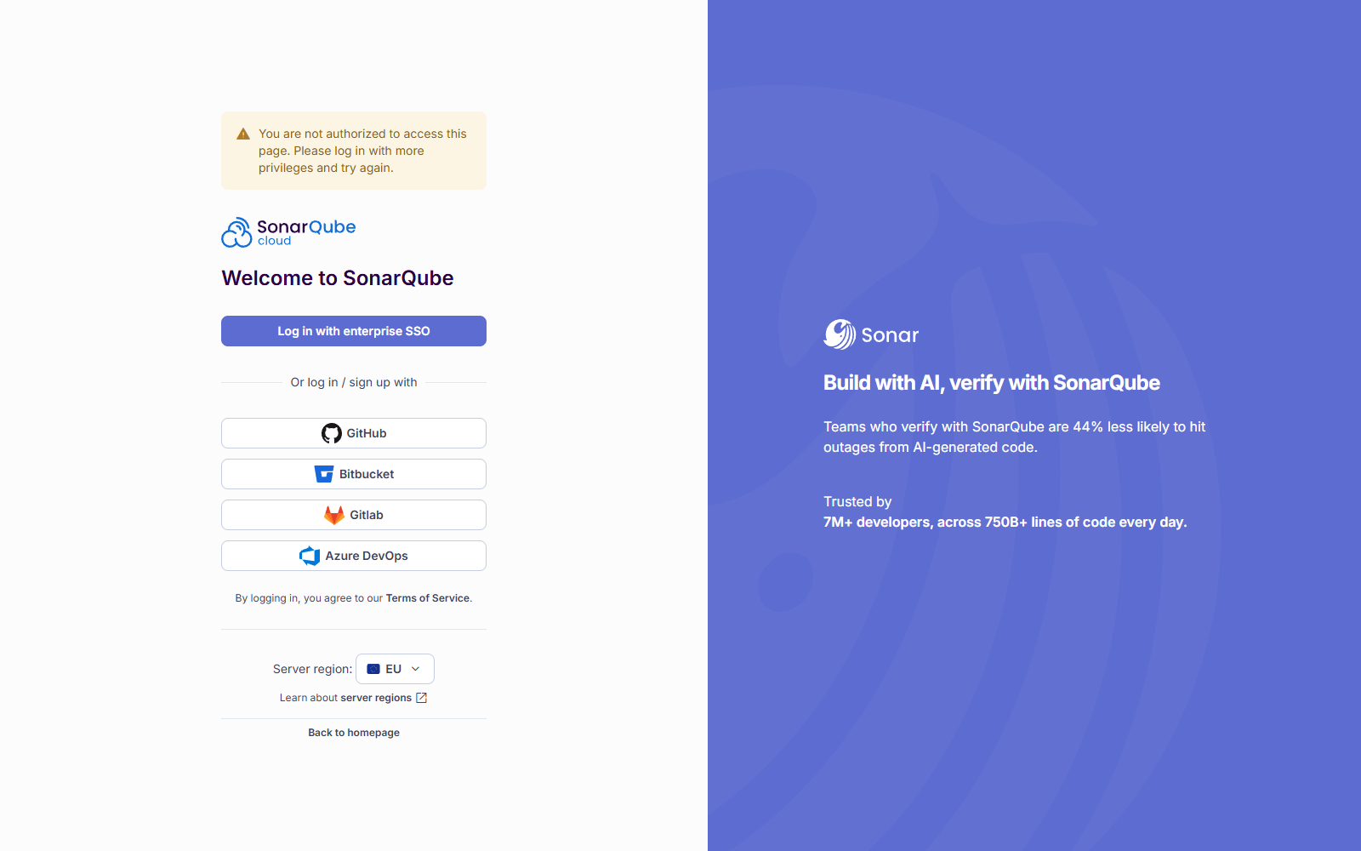
Figura 3. Captura real de SonarCloud (Quality Gate): condiciones del quality gate.
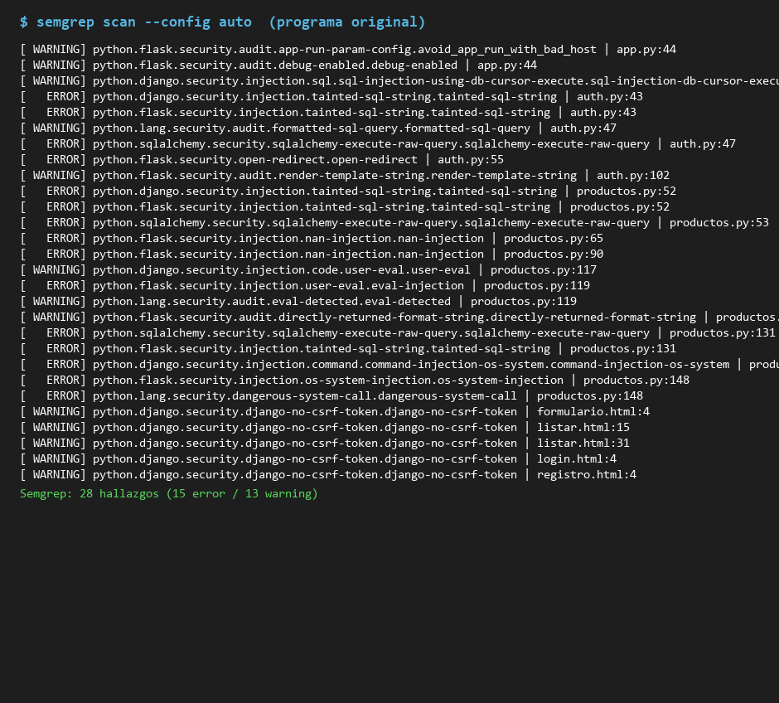
Figura 4. Salida real de semgrep ejecutado localmente sobre el programa original: 16 hallazgos (9 error / 7 warning).
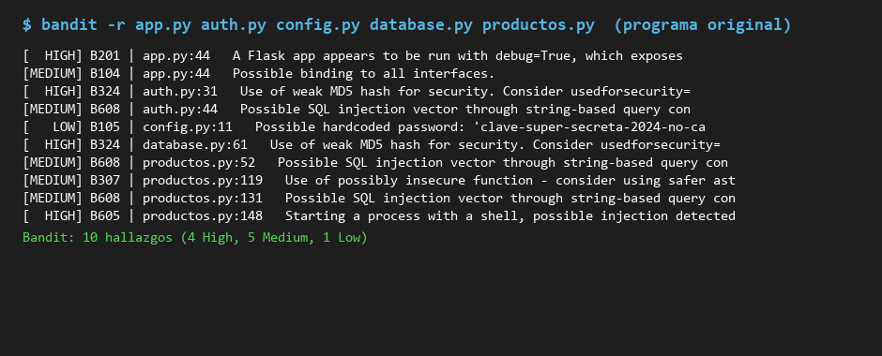
Figura 5. Salida real de bandit ejecutado localmente sobre el programa original: 7 hallazgos (3 High, 3 Medium, 1 Low).
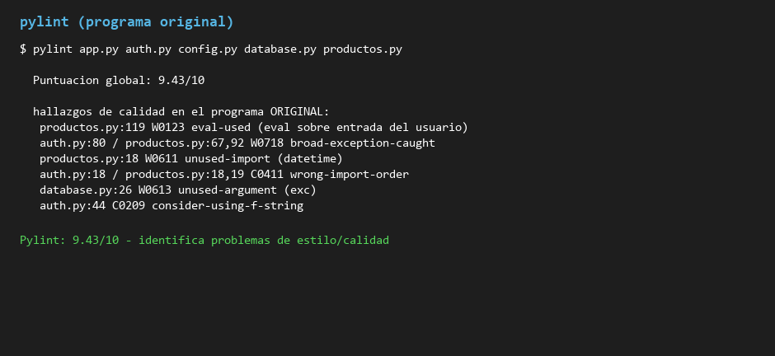
Figura 6. Salida real de pylint ejecutado localmente sobre el programa original: 9.46/10.
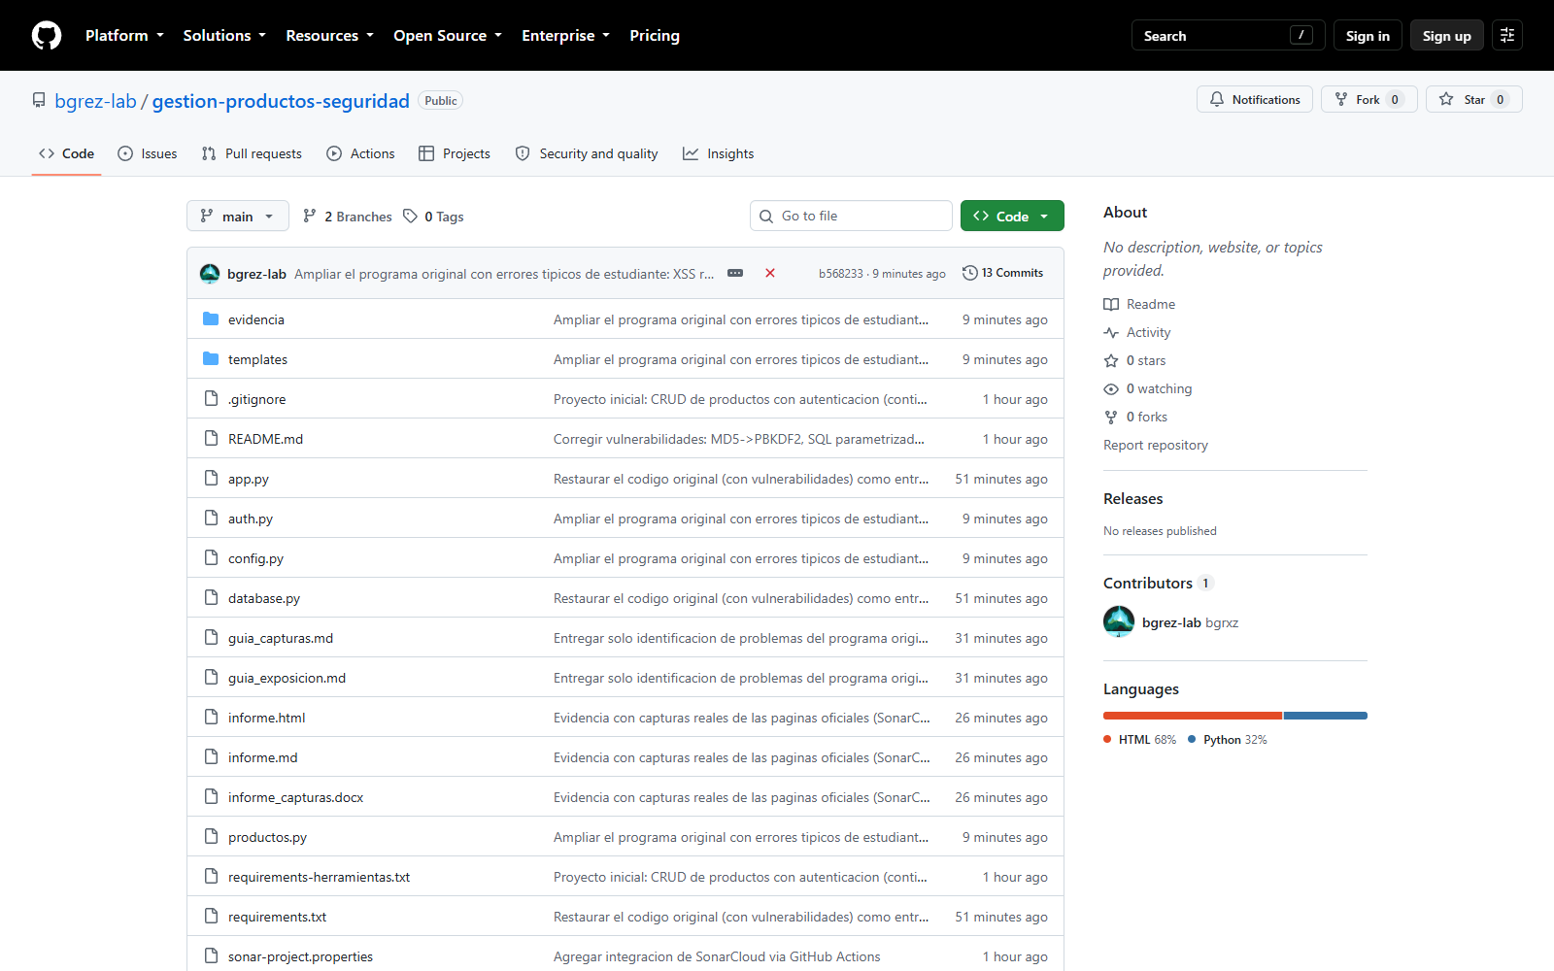
Figura 7. Captura real de GitHub (pagina oficial): repositorio con el codigo original en la rama main.
Reportes originales: evidencia/bandit_antes.json, evidencia/semgrep_scan.json, evidencia/sonarcloud_issues.json, evidencia/sonar_overview_api.json y evidencia/revision_claude.md.

